Indicação Nº

Indicação para medidas de manutenção da Rua Palmira Ramos Teles

Senhor Presidente,

Considerando as condições indesejáveis em que se encontra a Rua Sergipe, Bairro Siqueira Campos, CEP 49075-540, por causa de buracos na pavimentação asfáltica;

Observando que a referida situação prejudica os moradores e transeuntes do citado logradouro,

E entendendo que é dever do Poder Legislativo Municipal fiscalizar e propor melhorias que beneficiem a sociedade:

Indico à Mesa que, na forma regimental e depois de ouvido o Plenário, sejam solicitadas ao Senhor Antônio Ferrari, Secretário Municipal da Infraestrutura, providências para a melhoria da via citada.

Palácio Graccho Cardoso, Aracaju, 21 de maio de 2024.

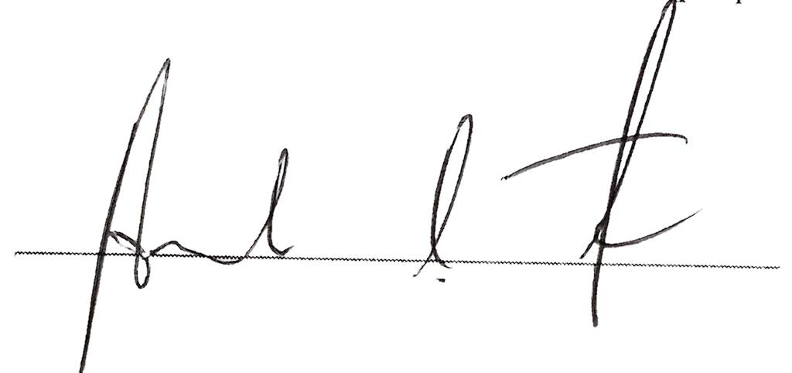
Anderson de Tuca,
Vereador

